Министерство образования Республики Коми
Отдел образования и молодежной политики АМР «Княжпогостский»
Муниципальное общеобразовательное учреждение
«Средняя общеобразовательная школа №1» г. Емвы

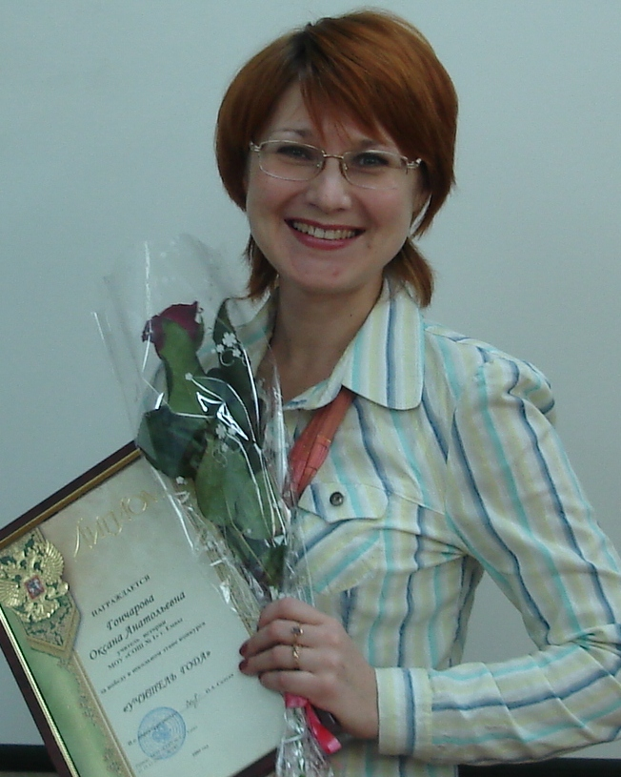

Гончарова Оксана Анатольевна,
учитель истории и обществознания

Вид разработки: конспект урока
Тема: Брак и семья. Правовые основы брака и семьи.
(10 класс)

г. Емва, 2011

Характеристики урока:
Уровень образования: основное общее образование
Целевая аудитория: учитель.
Класс: 10 класс
Предмет: обществознание
Тема урока: Брак и семья. Правовые основы брака и семьи.
Цель урока:
- дать понятие об основных этапах становления семейно-брачных отношений;
- показать, как семейное законодательство отражает интересы супругов, опираясь на статьи Семейного кодекса РФ;
-воспитывать чувство ответственности перед семьей и правильные взаимоотношения в семье;
- развивать навыки работы с системой «КонсультантПлюс: средняя школа»;
- совершенствовать умения самостоятельной работы и работы в группе.
Тип урока: Урок изучения и первичного закрепления новых знаний.
Используемое оборудование:
Компьютеры с установленной системой «КонсультантПлюс: средняя школа», мультимедиапроектор.
Краткое описание:
Тема выделяется в контексте общей темы «Цивилизация и социальное развитие»:о изучение семьи как важнейшего социального института и одного из основных факторов социализации личности.

Брак и семья. Правовые основа брака и семьи.
План урока.
- Постановка темы, целей и актуальности урока.

II. Изучение нового материала:
1.Семья, этапы становления брачно-семейных отношений.
2. Основные черты патриархальной семьи.
3. Современная семья.
4. Условия заключения брака.
5. Условия расторжения брака.

III. Закрепление изученного.

IV. Домашнее задание.

I. Добрый день!
Ребята, ответьте, пожалуйста, на вопрос: «Что заставляет любого человека быть, в той или иной мере ответственным, но одновременно и чувствовать, что за него тоже несут ответственность?»
Ответ – родные и близкие, семья.
Ваш ответ определил тему нашего урока сегодня «Брак и семья. Правовые основы брака». Тема записывается в тетрадь (слайд №1).
Вопрос. Как вы считаете, данная теме имеет актуальность для всех присутствующих?
Ответ – да, т.к. каждый из присутствующих является частью семьи.
Познакомьтесь с планом сегодняшнего урока (слайд №2) .

II.
1.Важнейшим элементом социальной структуры – социальным институтом - является семья. Положение семьи служит барометром состояния общества, показывает степень его продвижения по пути предоставления гражданам реальных возможностей для социально-культурного развития (слайд №3).
Семья исследуется социологами в двух аспектах: как малая социальная группа, объединяющая, в первую очередь, детей и родителей, и как социальный институт.
Семья - основанная на браке или кровном родстве малая группа, связанная общностью быта, взаимной помощью, моральной и правовой ответственностью (слайд №4). Определение записать.
Семья очень древний социальный институт, приобретавший на разных этапах развития различные формы. Одним из первых кто определил этапы становления брачно-семейных отношений был Лью́ис Мо́рган — выдающийся американский учёный. В его монографии «Системы родства и свойства человеческой семьи» были выделены следующие этапы:
- первобытное состояние (неупорядоченные половые связи);
- кровно-родственная семья (супружеские отношения исключались лишь между предками и потомками);
- парная (моногамная) семья (устанавливается единобрачие) – патриархальная традиционная и парная демократичная (слайд №.5).

2. Для того, что бы определить основные черты патриархальной семьи предлагаю вам работу с источником. Прочитайте и сделайте вывод о характере такого типа семьи.
- «Мой отец, Вам не нужно меня просить: как Вы прикажите, так я всегда буду поступать. Кого Вы государь дадите мне в мужья, с тем я охотно обручусь» - Песнь о Нибелунгах.
- «Жены мужей своих вопрошают о всяком благочинии… И что муж накажет, то с любовью принимати, со страхом внимати и творити по его наказанию…» - Домострой.
Вывод класса: зависимость жены от мужа, младших от старших стала определяющей чертой патриархальной семьи. Проверить вывод с надписью на доске (слайд №6) – записать.
Вопрос: Почему возникла патриархальная семья?
Варианты ответов:
- мужчина становиться обладателем частной собственности, богатств;
- мужчина занимает господствующее положение в общественной и политической жизни (слайд №7).

3. Меняются времена - меняются черты семьи, на смену патриархальной приходит демократическая. Семья в настоящее время является важнейшим социальным институтом. Именно семья выполняет ряд основных функций в обществе.
«Мозговой штурм»: определите основные функции семьи (ученики в группах определяют функции семьи, озвучивают их). Сверяют свои выводы со схемой на доске.
Функции:
- репродуктивная
- первичный социальный контроль
- социализация молодого поколения
- поддержка несовершеннолетних и нетрудоспособных
- предоставление определенного социального статуса. (слайд №8).

А теперь давайте, определим состояние современной семьи и тенденции ее развития:
- все более широкое вовлечение женщин в различные сферы общественной жизни;
- уменьшение числа детей в семьях во многих развитых странах;
- увеличение количества гражданских браков.

4. Однако, не смотря на то, что гражданский брак все более популярен, с правовой точки зрения это не брак.
Брак – это надлежащим образом оформленный (юридический акт) и добровольный союз мужчины и женщины, имеющий целью создание семьи (слайд №9). (Определение записывается.)
Кто может вступать в брак, и на каких условиях давайте выясним и запишем с помощью «Консультант Плюс: средняя школа».
Впишите в правовом навигаторе интересующий нас вопрос – условия заключения брака. В результате построения списка документов КонсультантПлюс направляет нас к основному источнику семейного права – «Семейному Кодексу РФ». (По ходу чтения делают записи в тетради).
Условия заключения брака:
- добровольное согласие сторон;
- достижение брачного возраста.
Не допускается брак:
- состояние в другом браке;
- близкое родство;
- состояние усыновленного и усыновителя;
- недееспособность вследствие психического расстройства.
5. Но иногда даже заключенные по всем правилам браки распадаются, и условия расторжения брака так же зафиксированы в «Семейном Кодексе РФ».
Зная названия кодекса, с помощью Консультант Плюс, через карточку поиска, заполнив строки «Название документа» - «Семейный кодекс РФ» и «Текст документа» - порядок расторжения брака, найдите и прочитайте статьи о прекращении брачных отношений.
III.
Вопрос классу: как вы думаете, почему на сегодняшний день в нашем обществе так велико количество разводов и как сохранить в таких условиях семью? (В ходе рассуждений класс вспоминает основные термины и ключевые понятия урока.)
В заключение нашего урока мне хотелось бы вам напомнить о том, что любовь – это большой труд двоих, и создание семьи – это не счастливый конец сказочной повести, а отправная точка к счастью!
IV. С помощью системы «КонсультантПлюс: средняя школа» познакомиться с правами и обязанностями супругов.
Написать сочинение «Гражданский брак… За или против».

